Уважаемые родители!
Приближаются весенние каникулы.
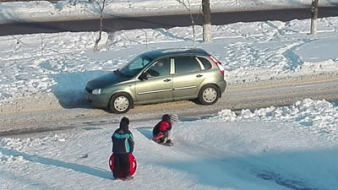
Проведите профилактические беседы с детьми по разъяснению опасности катушек, наледей, снежных валов и горок, выходящих на проезжую часть

Уважаемые мамы и папы!
Объясните детям
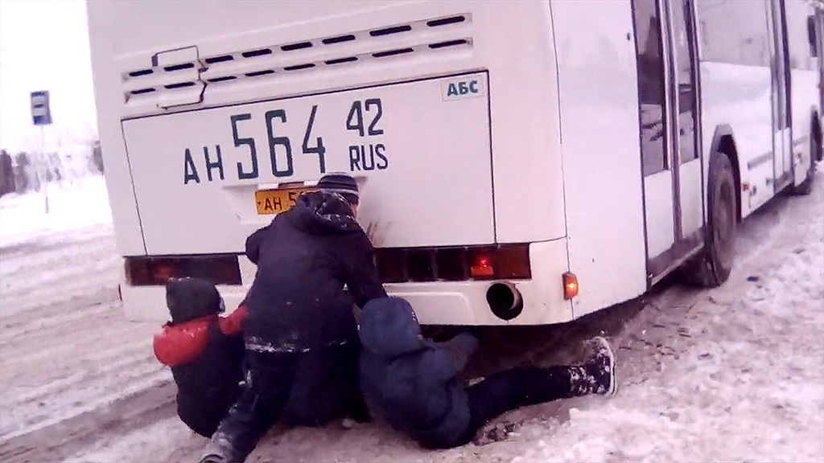
ЧТО ТАК ДЕЛАТЬ НЕЛЬЗЯ!

Подготовила Казаринова Е.Г.

